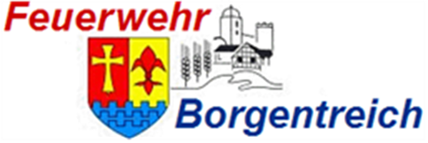

Löschgruppe Grosseneder
Termine 2. Halbjahr 2017

Do. 06.07.17 19:00 Uhr Übungsdienst Feuerwehrgerätehaus
Theorie TH/VU

Do. 13.07.17 19:00 Uhr Einweisung Defibrillator Ederhalle

Sa. 29.07.17 15:00 Uhr Übung TH Ortslage

Do. 03.08.17 19:00 Uhr Übungsdienst Feuerwehrgerätehaus
Wasserförderung

Sa. 02.09.17 08:00 Uhr Inventurtag Feuerwehrgerätehaus, Borgentreich

Do. 07.09.17 19:00 Uhr Übungsdienst Feuerwehrgerätehaus
Einsatzübungen

Fr. 08.09.17 19:00 Uhr Zugabend LZ 4 Feuerwehrgerätehaus

Fr. 06.10.17 19:00 Uhr Besuch der Oktoberwoche Warburg

Mi.25.10.17 18:00 Uhr Atemschutzdurchgang Brakel, Atemschutzübungsstrecke

Fr.03.11.17 19:00 Uhr Übungsdienst Feuerwehrgerätehaus

Sa.11.11.17 19:00 Uhr Kegeln der Löschgruppe Gasthof zur Post

Fr. 17.11.17 19:00 Uhr Übungsdienst Feuerwehrgerätehaus, Lütgeneder
UVV, Kettensäge

Sa. 18.11.17 15:00 Uhr praktische Ausbildung, TH Feuerwehrgerätehaus

Fr. 01.12.17 19:00 Uhr Jahresabschluss Feuerwehrgerätehaus

Mi.13.12.17 17:00 Uhr Aufbau Weihnachtsmarkt Warburg, Altstadt

So.17.12.17 18:00 Uhr Abbau Weihnachtsmarkt Warburg, Altstadt

